Curriculum Vitae
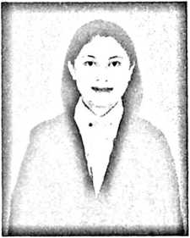
Riwayat Pendidikan
Vertin Lumele lahir di Desa Rante Damai, Kecamatan
Walenrang Timur, Kabupaten Luwu, Provinsi Sulawesi
Selatan, Pada tanggal 14 Januari 1999. Dilahirkan dari
pasangan ayah Matius Tato’ Lumele ( Almarhum) dan ibu
Meti, sebagai anak ke lima dari enam bersaudara
diantaranya adalah Deniyanti, Delfiyanti, Triandreas,
Otniel, dan Juvita.
Penulis memulai pendidikan di SDN 98 Rante Damai pada Tahun 2005,
SMP Kristen Rante Damai pada Tahun 2011 kemudian melanjutkan SMAN 2
Palopo pada tahun 2014 dan melanjutkan pendidikan di Institus Agama Kristen
Negeri (IAKN) Toraja pada tahun 2017 mengambil jurusan Teologi Kristen.

